REPORTE EJECUTIVO: DETECCIÓN Y PREVENCIÓN DE FRAUDES

1. Resumen Ejecutivo
Durante el periodo analizado, se han identificado 1402 transacciones con indicadores de fraude, lo que representa una tasa del 2.80% sobre el volumen total de 50,000 operaciones. Este reporte desglosa los canales y categorías más vulnerables para la toma de decisiones estratégicas en seguridad.

2. Análisis por Canal de Transacción
Canal | Número de Fraudes
Pos | 474
App Móvil | 413
Web | 332
App Movil | 143
Desconocido | 40
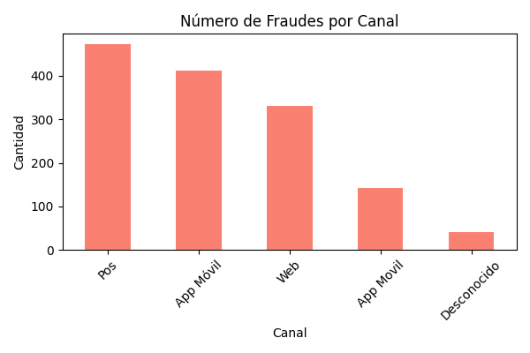

3. Análisis por Categoría de Comercio
Categoría | Incidencia de Fraude
Tecnología | 333
Tecnologia | 292
Restaurante | 256
Supermercado | 254
Transporte | 229
Desconocido | 38
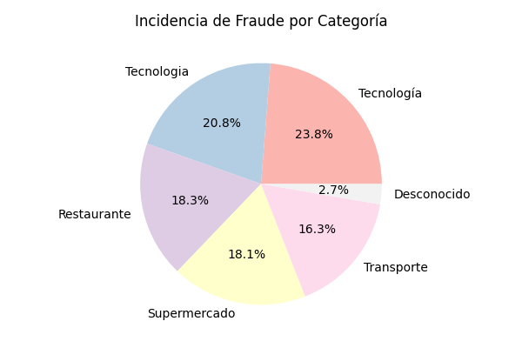

4. Conclusiones y Recomendaciones
1. Reforzar los protocolos de validación en los canales con mayor incidencia.
2. Implementar reglas de monitoreo en tiempo real para las categorías de comercio críticas.

